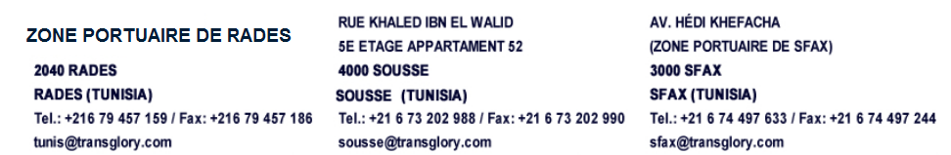


REF : 00000000
Date : le…/…/..…

OFFRE COMMERCIALE

TO:……………………………….. | sté à laquelle s’adresse l’offre
ATT:……………………………… | personne de contact
FM:……………………………… | nom du commercial
OBJET:………………………….. | description de termes de l’offre (exw;cif..)orig//dest;g//c
Cher Mrs (X),

Faisant suite à Votre demande de cotation, nous avons le plaisir de soumettre ci-dessous notre meilleure offre pour transport en groupage depuis La Chine :

Detaille de la marchandise :

Colisage Poids Volume IMO Terms
2 1100 2.88 NO FOB
Port de chargement | BARCELONA
Port de déchargement | Tunis
Service | Direct
T.time | 2 jours
Designation | xxxxx
Validité | Date

Detaille de l’offre :
 |  | 2,00 | 2,88
Fret Maritim e |  | EUR 130

Dans l’attente de votre confirmation, nous restons à votre entière disposition pour de plus amples informations et vous prions d’agréer, Monsieur, nos Salutations Cordiales.
NOM DU COMMERCIAL :
TEL/EMAIL

